东方瑞通-华为认证培训课程
2012年3月，东方瑞通凭借多年IT培训的经验与理念，正式成为华为授权培训中心！ 在华为认证培训方面，东方瑞通一直保持良好的授课口碑，学员历史满意度高，拥有全套华为培训设备及多名华为授权讲师，生源系统庞大，培训产品全面，是行业内发展比较成熟的华为授权培训中心。 目前拥有整体的华为云计算解决方案能力，课程涵盖了人工智能、售前、售后、数通、安全、存储、云、视讯等多个方向。
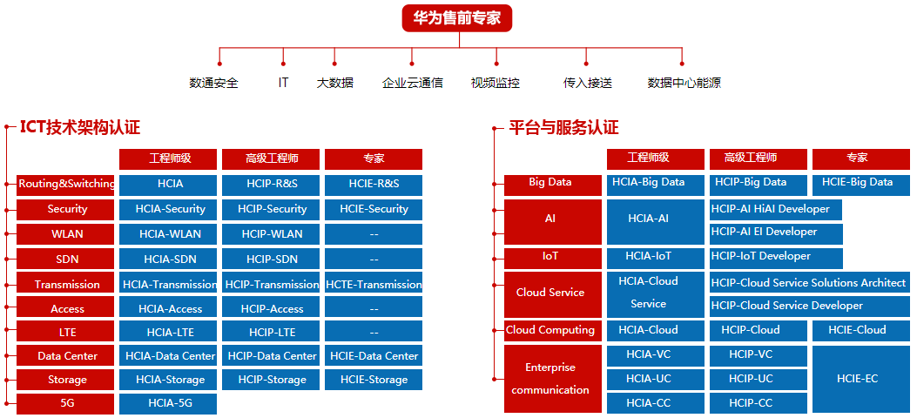

东方瑞通华为认证培训，不玩花架子，为您提供实实在在的服务
· 可支持华为兑换券兑换。
· 课后评测：拥有自主知识评测系统，帮助你查漏补缺，顺利获取认证。
· 考试：拥有自有考场，考试方便。
· 除了面授课程以外赠送大量预习和复习视频，方便学员提前预习，课后复习。更好的吸收学习内容。
· 我们赠送的视频不仅是售前的技术内容，还包含了OFFICE等提升售前工程师综合技能的视频。
· 全国开班，无论你在哪里，都可以享受一线城市的专业培训交付。
· 面授+远程，多种授课方式，让你便捷选择方便学习。

我们不只纯学知识，我们注重提升应用能力，提高实际工作能力
